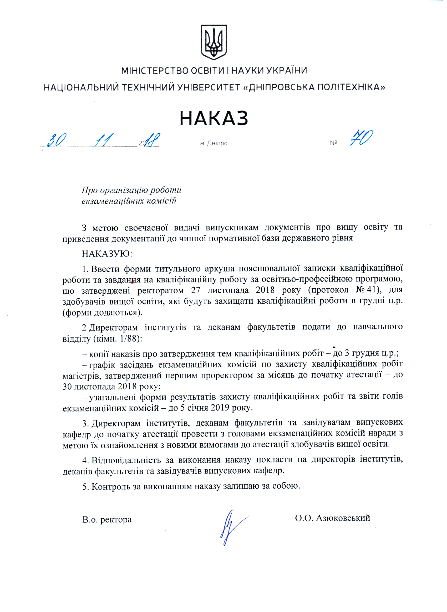
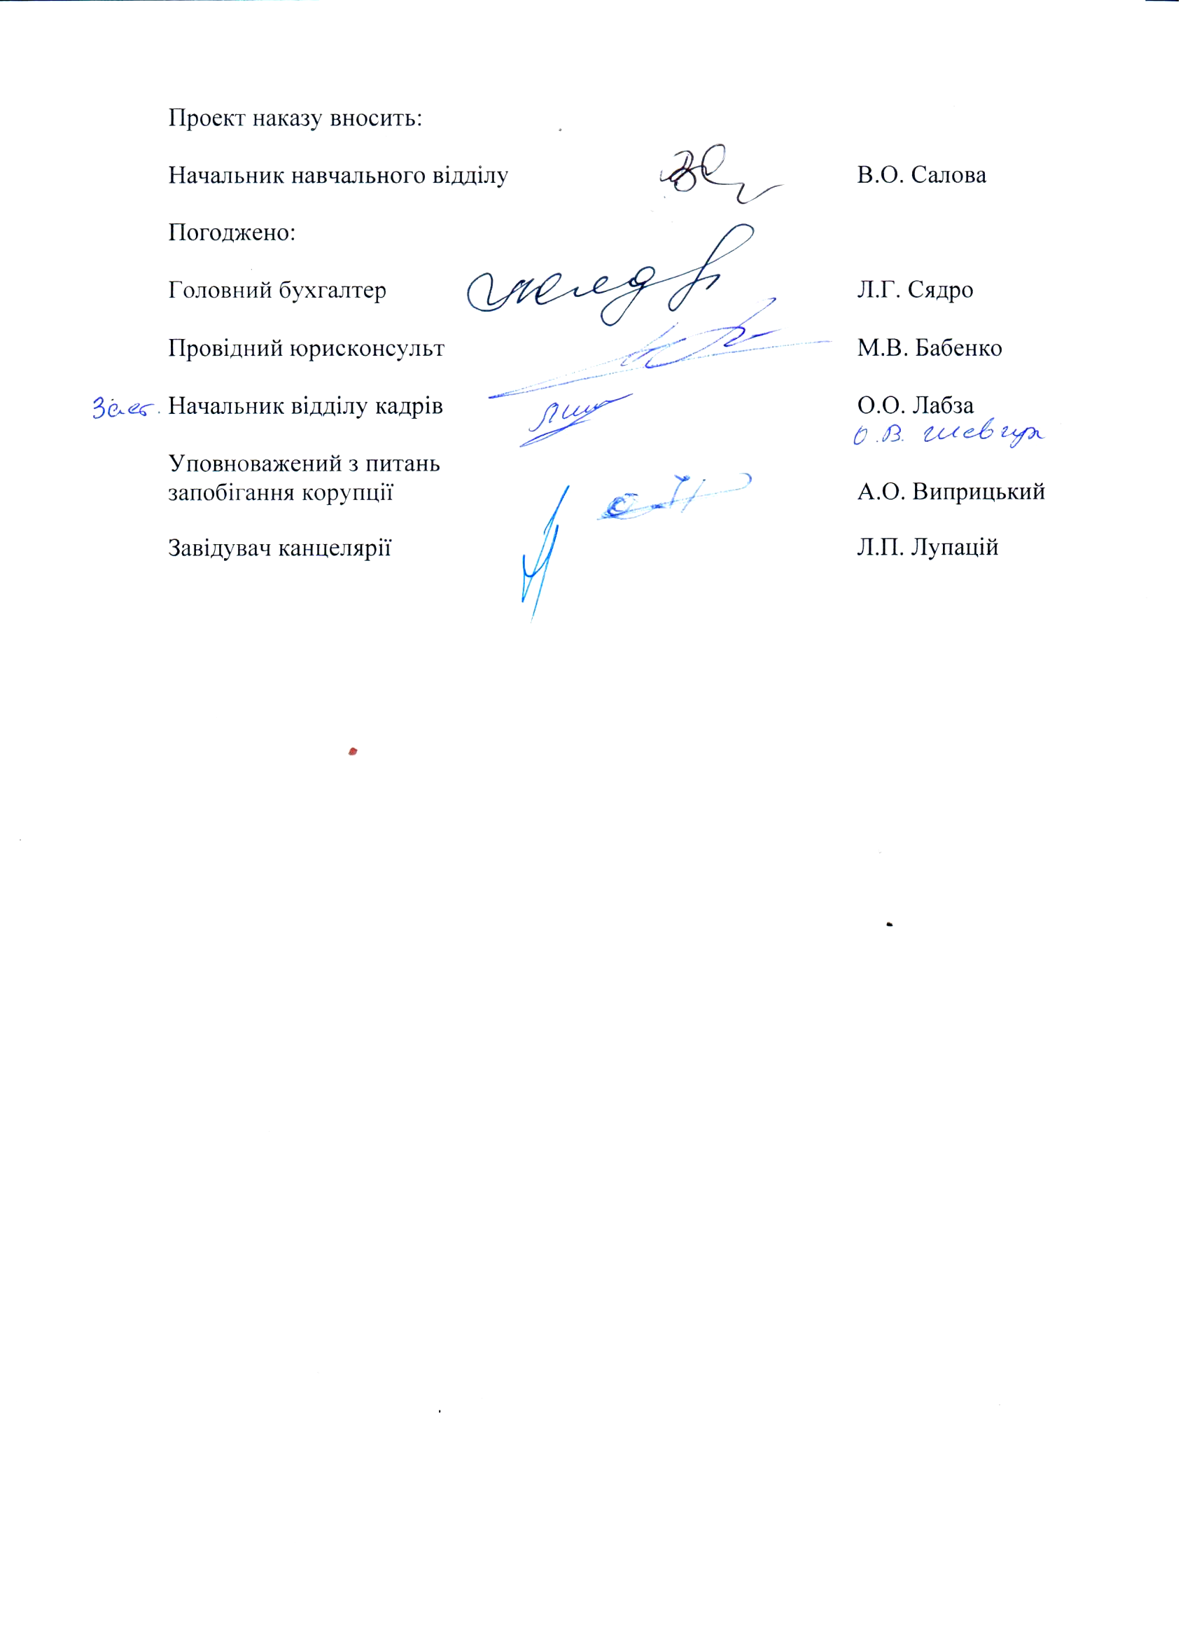

Форма титульного аркуша пояснювальної записки кваліфікаційної роботи

Міністерство освіти і науки України
Національний технічний університет
«Дніпровська політехніка»
____________________________________________________
(інститут)
____________________________________________________
(факультет)
Кафедра________________________________________________________________________
(повна назва)

ПОЯСНЮВАЛЬНА ЗАПИСКА
кваліфікаційної роботи ступеню __________________
(бакалавра, спеціаліста, магістра)
студента____________________________________________________________________
(ПІБ)
академічної групи ___________________________________________________________
(шифр)
спеціальності _______________________________________________________________
(код і назва спеціальності)
спеціалізації¹ _______________________________________________________________
за освітньо-професійною програмою __________________________________________
___________________________________________________________________________________
(офіційна назва)
на тему ____________________________________________________________________
__________________________________________________________________________________
(назва за наказом ректора)

Керівники | Прізвище, ініціали | Оцінка за шкалою |  | Підпис
Керівники | Прізвище, ініціали | рейтинговою | інституційною | Підпис
кваліфікаційної роботи
розділів:

Рецензент

Нормоконтролер

Дніпро
20____
_____________
Примітка:
1 – наводиться у випадку навчання за профільною спеціалізованою освітньою програмою, зареєстрованою НАЗЯВО, або за освітньою програмою, яка має назву спеціальності попереднього Переліку та не підлягає затвердженню державними органами
Форма завдання на кваліфікаційну роботу за освітньо-професійною програмою

ЗАТВЕРДЖЕНО:
завідувач кафедри
_______________________________________
_______________________________________
(повна назва)
________________ ____________________
(підпис) (прізвище, ініціали)

«_____»_____________20___року

ЗАВДАННЯ
на кваліфікаційну роботу
ступеню _________________________
(бакалавра, спеціаліста, магістра)

студенту_________________________________ академічної групи ______________________
(прізвище та ініціали) (шифр)
спеціальності ______________________________________________________________
спеціалізації¹ _______________________________________________________________
за освітньо-професійною програмою __________________________________________
___________________________________________________________________________________
(офіційна назва)
на тему ____________________________________________________________________
________________________________________________________________,
затверджену наказом ректора НТУ «Дніпровська політехніка» від ____________№_____

Розділ | Зміст | Термін  виконання
Завдання видано __________________ _____________________
(підпис керівника) (прізвище, ініціали)
Дата видачі ________________
Дата подання до екзаменаційної комісії ________________
Прийнято до виконання ____________ _____________________
(підпис студента) (прізвище, ініціали)
_____________
Примітка:
1 – наводиться у випадку навчання за профільною спеціалізованою освітньою програмою, зареєстрованою НАЗЯВО, або за освітньою програмою, яка має назву спеціальності попереднього Переліку та не підлягає затвердженню державними органами

